

|  |  |
| --- | --- |
| **GRADO:** | 4-1 4-2 |
| **ÁREA:** | Tecnología e informática |
| **Docente** | Adriana Marcela Pérez Rodríguez  Contacto: 3163661859  [am.perezr@joaquinparis.edu.co](mailto:am.perezr@joaquinparis.edu.co) |
| **Nombre del estudiante** |  |
| **Estándar** | Reconozco características del funcionamiento de algunos productos tecnológicos de mi entorno y los utilizo en forma segura. |
| **Propósito** | Que el estudiante utilice las principales normas de netiqueta que debe usar durante el proceso de las clases virtuales con el fin de mantener armonía en el proceso. Que el estudiante reconozca la composición de un computador y la función y clasificación que estas tienen dentro del funcionamiento del sistema. |
| **Desempeños** | * **SABER**: aplica las principales normas de Netiqueta en las clases virtuales. * Identifica la clasificación del computador, organizando cada elemento de acuerdo a sus funciones * **SABER HACER**: Emplea adecuadamente sus habilidades para demostrar autonomía en el desarrollo de las actividades propuestas. * **SER**: Reflexiona acerca de su proceso durante las clases, revisando debilidades y fortalezas en los temas trabajados |
| **Temas a desarrollar** | Normas de Netiqueta, el computador, hardware y software. Clasificación, partes y función. Otros elementos tecnológicos de importancia. |
| **Numero de semanas** | 4 |
| **Fecha de inicio** | Semana de marzo 1 al 5 |
| **Fecha de terminación** | Semana de marzo 22 al 27 |

**¿CÓMO ESTÁ COMPUESTO EL COMPUTADOR?**

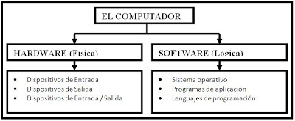**1. Observa el video** [**https://www.youtube.com/watch?v=wDzxyxXPPPs**](https://www.youtube.com/watch?v=wDzxyxXPPPs)

**y escribe 3 ideas principales del tema que habla**.

2. Escribe quién era Rocío en el vídeo y ¿qué le sucedía?

3. Dibuja una imagen que represente el HARDWARE y otra que represente el SOFTWARE

4. Resuelve la sopa de letras

~~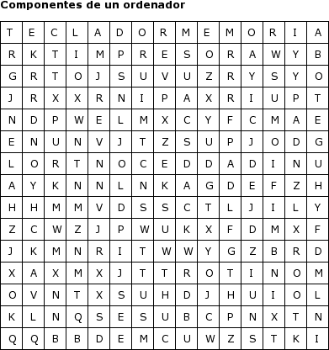~~

5. Completa el siguiente mapa conceptual:

EL COMPUTADOR

es

se compone de:

es es

ejemplo ejemplo

En el siguiente cuadro dibuja las partes que señala cada uno

|  |  |
| --- | --- |
| HARDWARE | SOFTWARE |
|  |  |